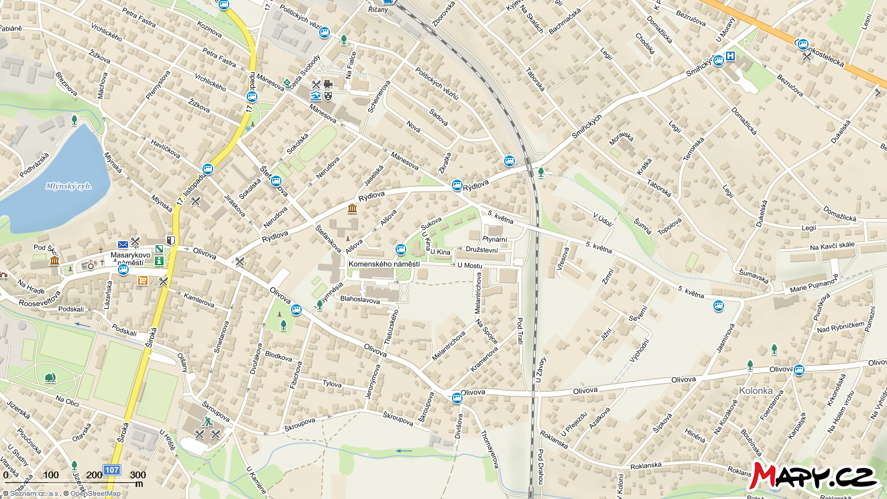
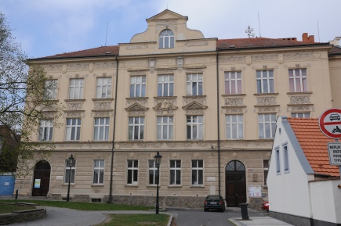
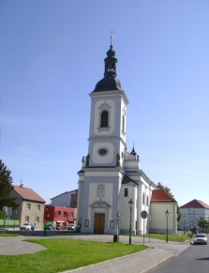
AKTIVITA NA NÁMĚSTÍ u školy

SKUPINA:
(1) u kostela
(2) u školy
(3) okolí (v dohledu pedagoga)

Role ve skupině.
Každý člen skupiny maluje podle zadání:

1) celek budovy
2) vybrané okno s ornamentem
3) dveře nebo vstup do budovy s ornamentem
4) detail ornamentu

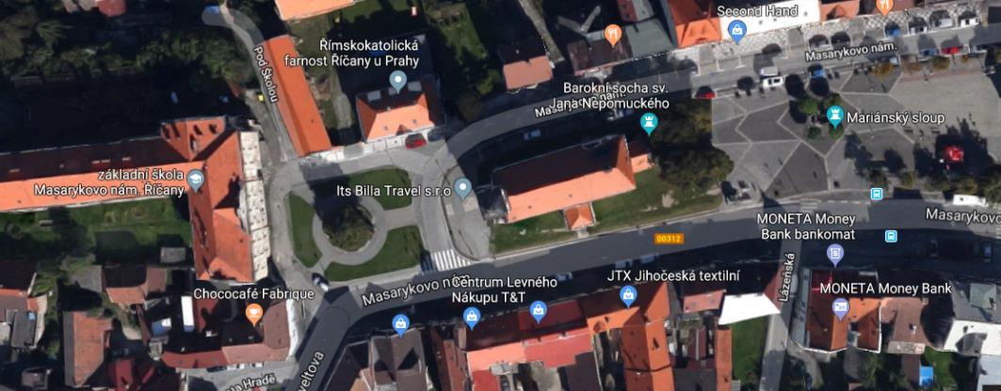

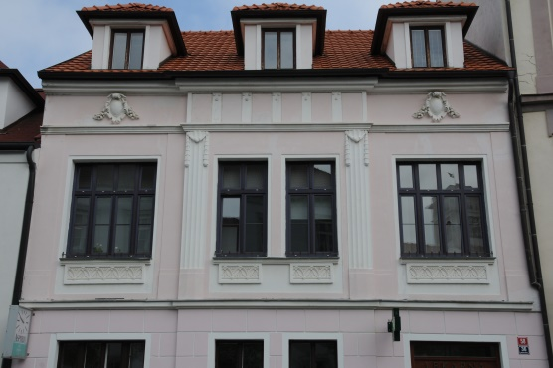
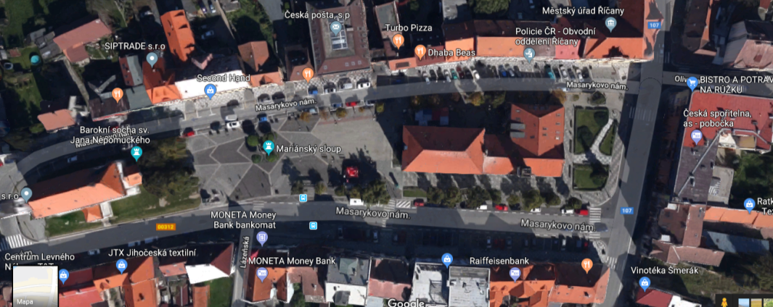
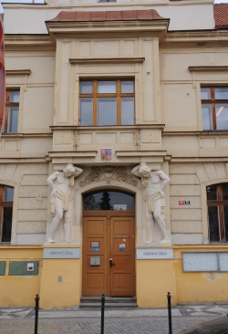
AKTIVITA NA NÁMĚSTÍ u úřadu

Skupina:
(4) před úřadem
(5) dům vedle ZUŠ
(6) chodník mezi úřadem a ZUŠ

Role ve skupině.
Každý člen skupiny maluje podle zadání:

1) celek budovy
2) vybrané okno s ornamentem
3) dveře nebo vstup do budovy s ornamentem
4) detail ornamentu

